PRÁCTICAS
SISTEMAS DE ENCENDIDO ELECTRÓNICO CON CAPTADOR INDUCTIVO

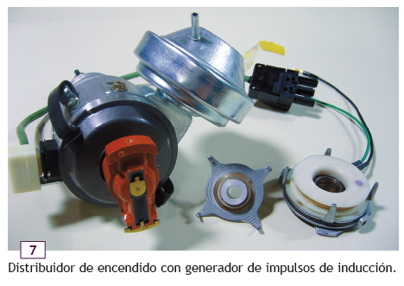

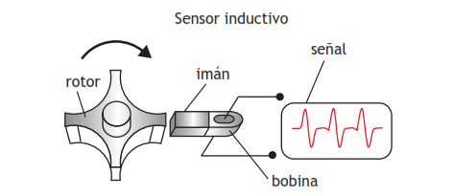

ALUMNO/A: ________________________________________________________________
CURSO: _____________

UNIDAD DE TRABAJO:
- SISTEMAS DE ENCENDIDOS ELECTRÓNICOS.

Nº DE LA PRÁCTICA: 1
PRÁCTICA:
COMPROBAR ENCENDIDO ELECTRÓNICO CON CAPTADOR IINDUCTIVO (TZ-I)

- Sobre la maqueta del encendido TRANSISTORIZADO (TZ-I), localizamos los nuevos elementos del sistema de encendido que aparecen, los que son sustituidos y los que se mantienen con modificaciones:
NUEVOS ELEMENTOS | ELEMENTOS SUSTITUIDOS | ELEMENTOS MODIFICADOS

- Coloca el nombre de los componentes y realiza las conexiones oportunas del siguiente esquema de un sistema de encendido con captador inductivo (TZ-I).
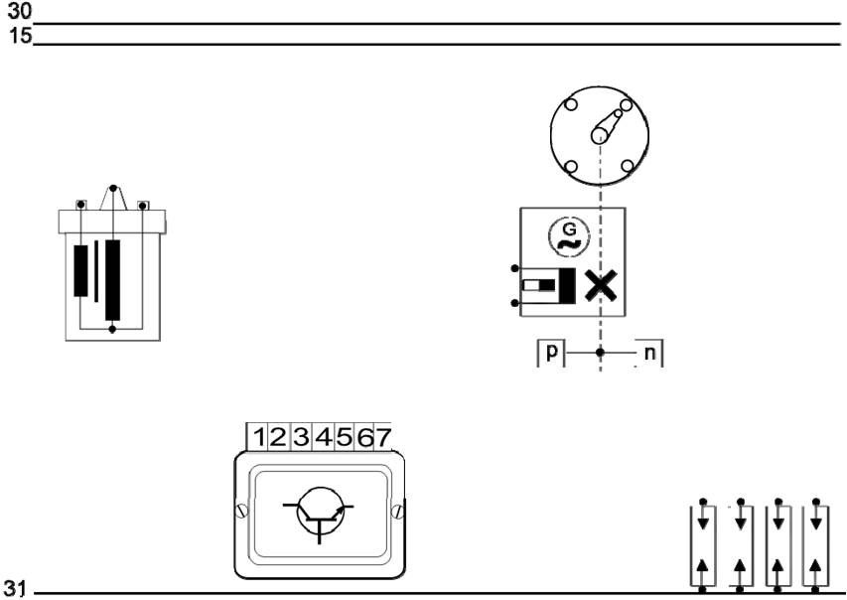

RPM MOTOR | 800 | 4000
valor de tensión de la señal del generador inductivo
valor de la corriente por el primario
instante de conexión del primario sobre la señal del generador inductivo, %
valor Dwell
valor de la tensión autoinducida
valor de la tensión de encendido
valor de la tensión disponible
valor del periodo de la señal
tiempo de conexión del primario
- Dibuja la señal del generador inductivo y marca sobre la misma el momento de conexión del primario y el instante del salto de chispa.

UNIDAD DE TRABAJO:
- SISTEMAS DE ENCENDIDOS ELECTRÓNICOS.

Nº DE LA PRÁCTICA: 2
PRÁCTICA:
COMPROBAR ENCENDIDO ELECTRÓNICO CON CAPTADOR IINDUCTIVO (TZ-I)

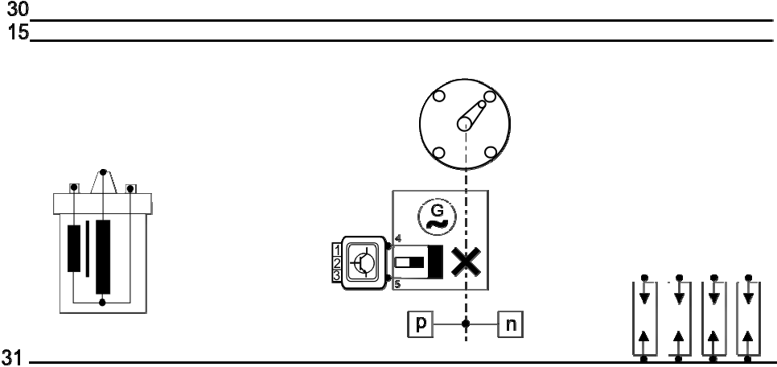
- Completa los esquemas eléctricos de sistemas de encendido transistorizado con bloques electrónicos en distinta disposición:

Sistema de encendido transistorizado con generador inductivo y bloque electrónico de mando adosado al cuerpo del distribuidor.

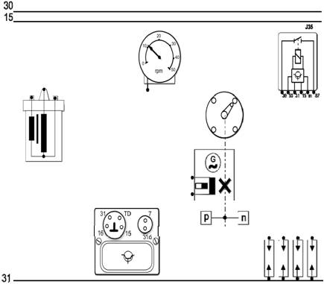

Sistema de encendido transistorizado con generador inductivo y bloque electrónico de mando independiente al cuerpo del distribuidor.

- ¿Para qué sirve la señal TD y quién la utiliza?

UNIDAD DE TRABAJO:
- SISTEMAS DE ENCENDIDOS ELECTRÓNICOS.

Nº DE LA PRÁCTICA: 3
PRÁCTICA:
COMPROBAR ENCENDIDO ELECTRÓNICO CON CAPTADOR IINDUCTIVO (TZ-I)
- Sobre la maqueta o un vehículo con encendido electrónico con captador inductivo
(TZ-I) realize las comprobaciones qué se indica a continuación.
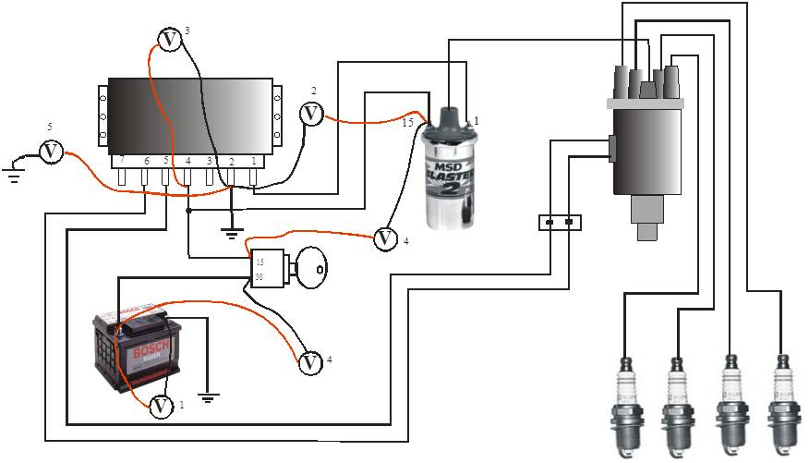

 | COMPROBACIÓN |  | VALOR
V₁ | Tensión de control | 12,5 V
V₂ | Alimentación bobina | !2,3 V
V₃ | Alimentación modulo | 12,3 V
V₄ | Caída de tensión por positivo | 0,2 V
V₅ | Caída de tensión por negativo | 0 V
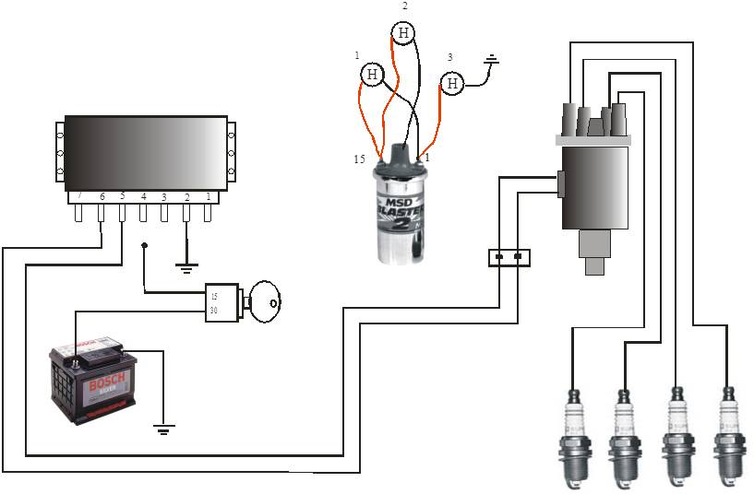

 | COMPROBACIÓN |  | VALOR
Ω 1 | Resistencia primario | 0,9 a 1,5 Ω
Ω 2 | Resistencia secundario | 6,5 a 8 K Ω
Ω 3 | Aislamiento de masa | Infinito

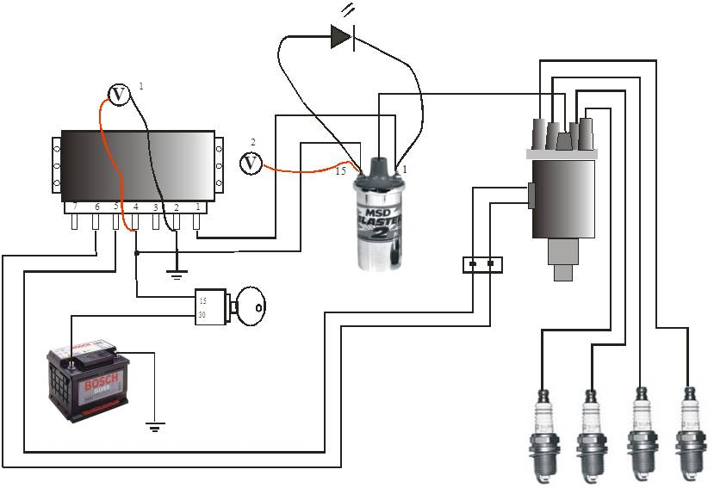

 | COMPROBACIÓN |  | VALOR
V 1 | Tensión batería | Tensión Bat.
V 2 | Tensión batería ( No arrancar motor) | Tensión Bat.
Led | Velocidad de arranque | Parpadeo
 | Verificar caídas de tensión en cables

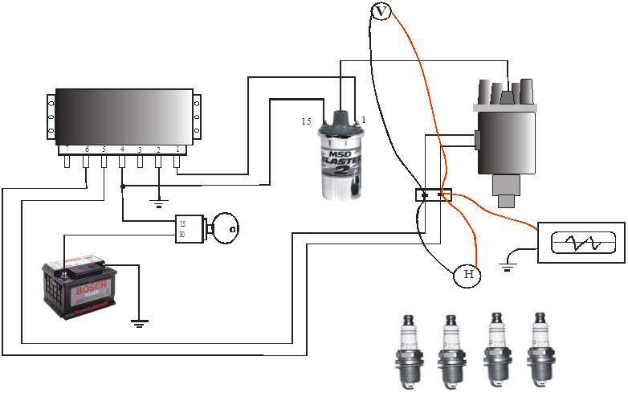

 | COMPROBACIÓN |  | VALOR
Ω(H) | Resistencia bobinado | Ver manual
V | Tensión al ralentí | 0.5 a 0,8 V
V | Tensión acelerando | Sube el voltaje
 | Curvas sin interrupción, (Variación de la tensión y frecuencia al ralentí y acelerado) | 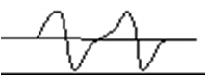
 | Verificar entrehierros ( todos) | 0,5 a 0,8 mm. | 1
 |  |  | 2
 |  |  | 3
 |  |  | 4

- Comprueba el cableado. En la siguiente tabla indica desde qué punto hasta qué punto compruebas y anota el resultado.

 | COMPROBACIÓN | VALOR

UNIDAD DE TRABAJO:
- SISTEMAS DE ENCENDIDOS ELECTRÓNICOS.

Nº DE LA PRÁCTICA: 4
PRÁCTICA:
COMPROBAR ENCENDIDO ELECTRÓNICO CON CAPTADOR IINDUCTIVO (TZ-I)
- Realizar la puesta a punto del encendido transistorizado sobre un motor térmico. Completa los datos que se solicitan en la tabla con la ayuda de la documentación técnica necesaria que debes solicitar antes de realizar cualquier ensayo previsto.
DATOS DEL MOTOR
Marca del vehículo |  | Modulo
Motor térmico |  | Tipo de encendido
Marca y código del distribuidor |  | Código de familia de curvas
Código de las bujías y tipo de asiento |  | Separación de electrodos
Par de apriete de las bujías |  | Código del bloque electrónico
Tipo y código de la bobina de encendido |  | Resistencia cable de alta bobina
Resistencia cable de alta cilindro 1 |  | Resistencia cable de alta cilindro 2
Resistencia cable de alta cilindro 3 |  | Resistencia cable de alta cilindro 4
Resistencia primario de la bobina |  | Resistencia secundario
Aislamiento de la bobina de encendido |  | Calado inicial del distribuidor
Avance centrífugo a 2500 rpm |  | Avance por vacío a 2500 rpm
Avance centrífugo a 4000 rpm |  | Avance con 400 mbares
- Desmonta los siguientes elementos del motor: distribuidor del encendido, cables de alta tensión, bujías y conector eléctrico de la bobina de encendido.
Croquis de la ventana y las marcas

- Localiza la zona del motor térmico donde tengo que observar las marcas para la puesta a punto del encendido. Dibuja un croquis sobre la “ventana” y sus marcas.

- Coloca nuevamente el distribuidor observando el acoplamiento mecánico, haciendo coincidir correctamente el arrastre mecánico Rosca las tuercas sin apretarlas totalmente, piensa que tendrás que girar el cuerpo del distribuidor para poner a punto el motor. Monta la bujías a mano y recuerda el apriete sin llave dinamométrica, unos 30º. Sitúa correctamente los cables de alta entre los cilindros y conecta el cableado eléctrico de la bobina. Conecta la lámpara estroboscópica y pon en marcha el motor. Espera a que el motor térmico alcance la temperatura de servicio, 80º C, y que el régimen de ralentí se sitúe a unos 750 rpm, desconecta la capsula del avance por vacío y tapónala. Pasa a comprobar la puesta a punto según los grados que indica el fabricante.

- Completa la tabla de componentes del esquema eléctrico y dibuja sobre el mismo donde has conectado la lámpara estroboscópica.
NOMBRE
50
285
75
5
8
10
60
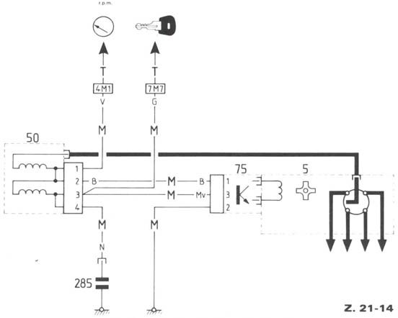
60
10
8

